Sastamala Rantavainionmäki

Arkeologisen kohteen hoitosuunnitelma
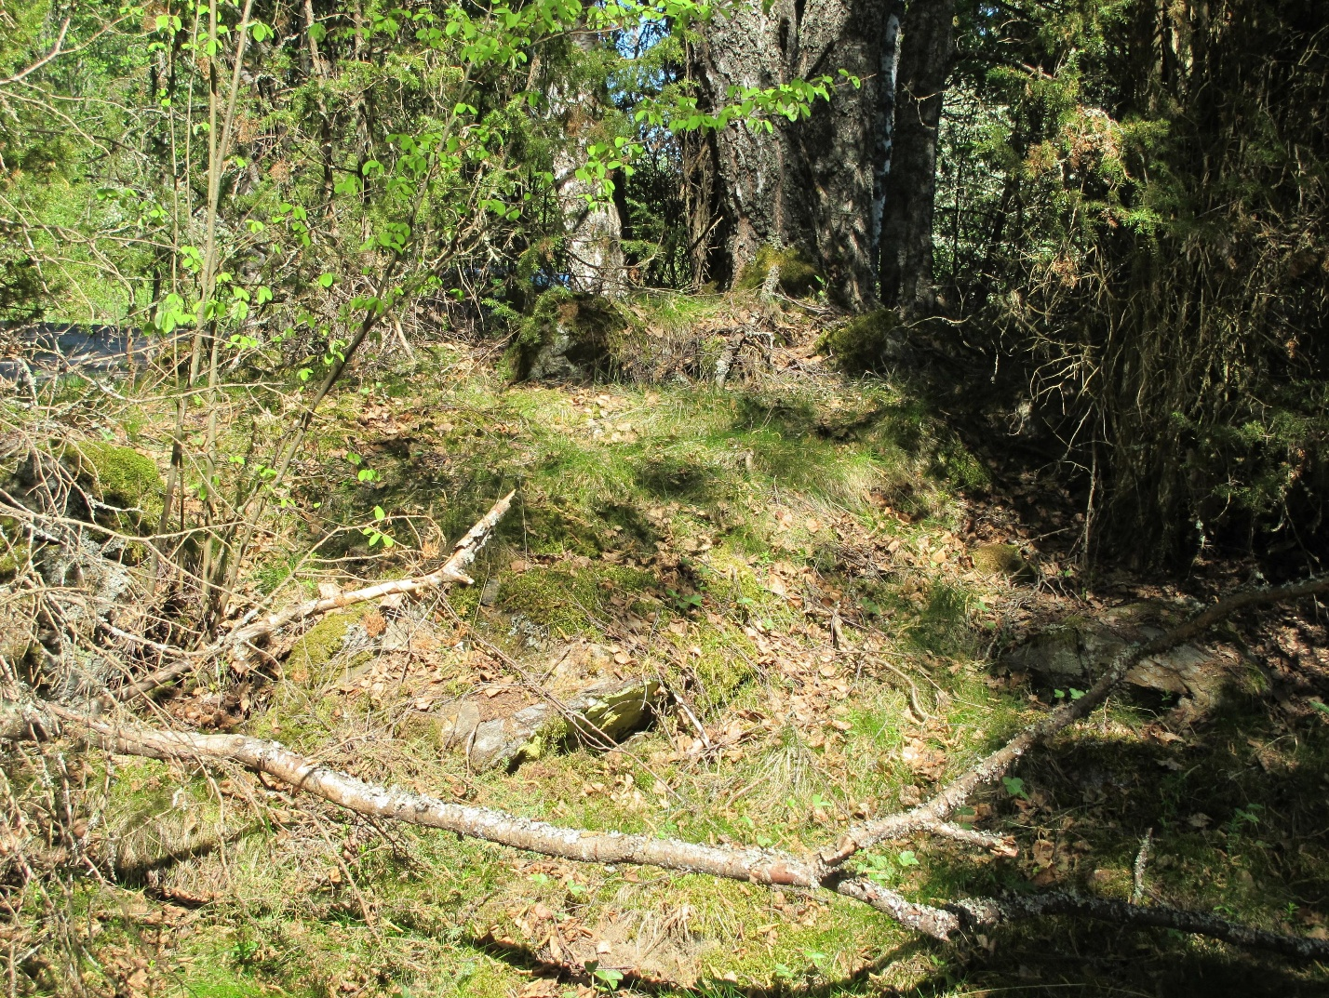
Kuvaaja: Miinu Mäkelä

Sisällysluettelo
JOHDANTO 1
PERUSTIEDOT KOHTEESTA 2

Kohteen sijainti 3
Yleiskuvaus ja tutkimushistoria 4
MUINAISJÄÄNNÖKSEN HOIDON PERUSTEITA 5
Museovirasto ja muinaismuistolaki 6
Adoptoi monumentti -toiminta 6
KOHTEEN NYKYTILA 6
Topografia 6

Kasvillisuus 6
Maankäyttö 6
KOHTEEN KÄYTTÖ JA INFOTAULU 7
Kulkeminen kohteelle 7
Käyttömahdollisuudet 7
HOITOSUUNNITELMA 7
Hoidon tavoitteet 7

Hoito-ohje 8
Jatkossa tehtävät vuosittaiset hoito- ja kunnostustoimet 8
Hoitopäiväkirja 9
Muut osalliset 9
TURVALLISUUS JA MUUT HUOMIOITAVAT ASIAT 9
Hoito- ja kunnostustoimissa ja tapahtumissa huomioitavat seikat 10
YHTEISTYÖTAHOT JA YHTEYSTIEDOT 11
LÄHTEET 13
Liite 1 Hoitopäiväkirja

Johdanto

Adoptoi monumentti -toiminta on vapaaehtoistyötä vanhojen rakennusten ja muinaisjäännösten parissa. Adoptoija ei omista kohdettaan vaan huolehtii siitä, tarkkailee sen kuntoa, voi tutkia kohteen historiaa ja järjestää halutessaan paikalla erilaisia tapahtumia. Toiminta käynnistyi Pirkanmaan maakuntamuseossa vuonna 2009. Tuolloin allekirjoitettiin ensimmäiset muinaisjäännösten hoitosopimukset. Vuosina 2013–2015 toiminta laajentuntui koskemaan myös rakennusperintöä.
Rakennuksen tai muinaisjäännöksen adoptoija voi olla yhteisö, yhdistys, yritys tai julkisyhteisö, kuten koulu. Jotkut ovat perustaneet yhdistyksen varta vasten hoitokohteensa ympärille. Osaan kohteilla järjestettävistä hoitotapahtumista tai talkoista voi osallistua kuka tahansa. Adoptoijilta ei vaadita aikaisempaa kokemusta, ennakkotietoja kulttuuriympäristöasioista tai rakennusalan erikoistaitoja.
Hoitotoiminta perustuu kohteen omistajan, adoptoijaporukan ja Pirkanmaan maakuntamuseon väliseen sopimukseen. Sopimukset solmitaan toistaiseksi voimassa oleviksi. Neuvotteluista osapuolien välillä huolehtii Pirkanmaan maakuntamuseo, joka on alueellinen vastuumuseo Pirkanmaalla.
Pirkanmaan maakuntamuseossa työskentelee kulttuuriperinnön hoidon ammattilaisia: arkeologeja, rakennustutkijoita ja perinnerakennusmestari, joiden asiantuntemus on adoptoijien käytettävissä. Museo järjestää myös koulutustapahtumia ja retkiä, joiden puitteissa voi oppia lisää kulttuuriperinnön hoidosta sekä tavata muita adoptoijia.
Jokaiselle kohteelle laaditaan oma hoitosuunnitelma, jossa otetaan huomioon sen kunto sekä hoitajaporukan resurssit. Ensiksi suunnitelmassa kuvataan hoitokohde ja sen ympäristö sekä kerrotaan kohteen historiasta. Sen jälkeen annetaan ohjeet, joiden avulla hoitoporukka seuraa kohteensa kuntoa, tekee vuosittaisia huoltotoimenpiteitä sekä tarvittaessa myös muita hoito- ja kunnostustoimia. Hoitosuunnitelmassa kuvataan myös kohteen sopiva käyttö ja neuvotaan kiinnittämään huomiota turvallisuuteen sekä hoitotöiden että tapahtumien yhteydessä. Suunnitelman lopusta löytyvät kunkin kohteen adoptointiin liittyvien tahojen yhteystiedot.
Hoitosuunnitelma toimii adoptoijaporukan käsikirjana kohteen hoitotyössä. Hoitotoimista ilmoitetaan vuosittain 31.12. mennessä Pirkanmaan maakuntamuseolle lyhyellä kirjallisella hoitopäiväkirjalla (ks. liite 1). Adoptoinnin tarkoituksena on myös tehdä kulttuuriympäristöä ja sen arvoja tunnetuksi. Tunnettavuutta voidaan edistää erilaisilla tapahtumilla sekä kohteelle pystytettävällä opastaululla. Opastaulu suunnitellaan yhteistyössä museon kanssa.
Lisätietoa Adoptoi monumentti -toiminnasta ja hoitokohteista on koottu nettisivuille www.adoptoimonumentti.fi Sivuilla on myös toimintaan liittyvät ajankohtaiset uutiset sekä ilmoitukset hoitotalkoista ja muista tapahtumista.

Perustiedot kohteesta

Kohteen nimi: Sastamala, Rantavainionmäki
Laji: kiinteä muinaisjäännös
MJ -rekisterinumero: 912010007
Hoitorekisterinumero: 912400011
Hoitoalue: Pirkanmaa
Hoidosta vastaa: Pirkanmaan maakuntamuseo
Muinaisjäännöstyyppi: Hautapaikat
Tyypin tarkenne: hautaröykkiöt, polttokenttäkalmisto
Ajoitus: rautakautinen

Sijainti
Koordinaatit P:6808126, I:286525 (hoitoalueen keskipiste)
Tila: Rantavainionmäki
Osoite: Soukontie
Kaupunki tai kunta: Sastamala
Maanomistaja: Sastamalan kunta

Kohteen sijainti on merkitty punaisella ympyrällä.
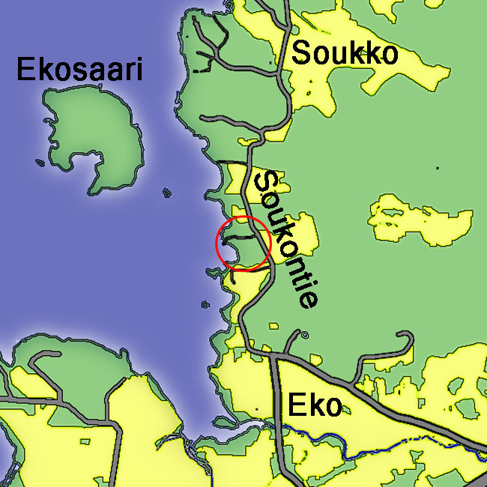

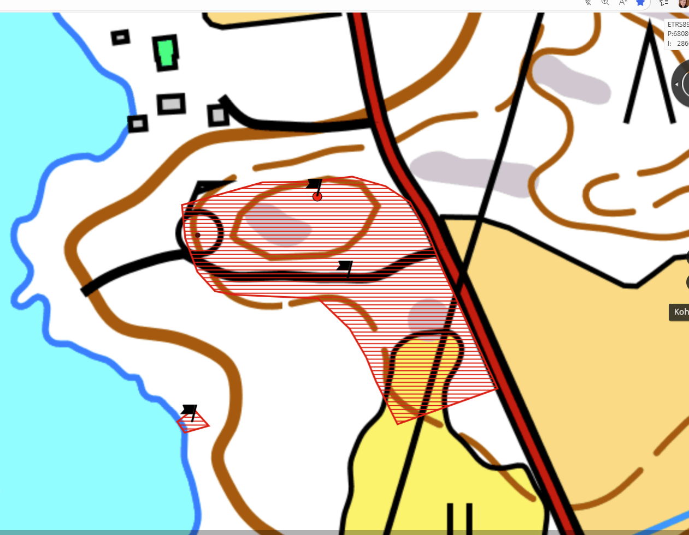

Kartta: Maanmittauslaitos. Museovirasto. Muinaisjäännöksen sijainti on merkitty punaisella rasterilla ja hoitoalue sinisellä viivalla.

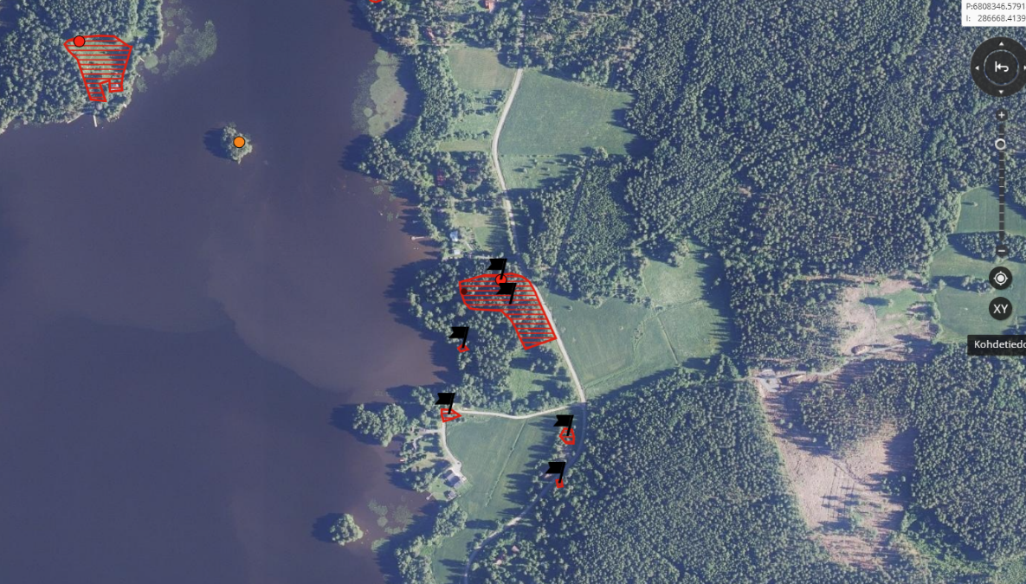

Ortokuva: Maanmittauslaitos, Museovirasto

Yleiskuvaus ja tutkimushistoria

Kalmisto sijaitsee Rautaveden itärannalla noin 150 m rannasta, uimarantaan vievän tien molemmin puolin osaksi kalliopohjaisessa haassa. Paikalla todetuista 15 kiven- ja maansekaisesta röykkiöstä sijaitsevat nrot 3 - 5 tien pohjoispuolella, muut sen eteläpuolella. Polttokenttäkalmisto, josta ei näy merkkejä maanpinnalle, sijaitsee tien pohjoispuolella.
Vuonna 1981 on tutkittu röykkiö 5 ja osa siihen liittynyttä polttokenttäkalmistoa. Kalmistosta on löydetty mm. keihäänkärkiä, runsaasti erilaisia korujen katkelmia sekä erittäin paljon palanutta luuta.
Vuoden 2009 inventoinnissa paikalla ei ollut havaittavissa kuin yksi röykkiö, jonka kupeessa on muinaisjäännöskyltti. Tämän jälkeen Museovirasto on hoitanut aluetta vuosina 1995–2003
Matti Kenttämaa tarkastus 1941
Aarni Erä-Esko inventointi 1949
Erä-Esko 1949: nro 19
Martti Pärssinen kaivaus 1981
Röykkiö 5 ja osa siihen liittynyttä polttokenttäkalmistoa.
Paula Purhonen tarkastus 1981
Miikka Haimila inventointi 1999
Huomautuksia: Rautaveden osainventointi/Pirkanmaan maakuntamuseo.
Timo Jussila inventointi 2009
Sastamala Stormin, Kärppälän ja Karkunkylän seudun vesihuoltoverkoston alueen muinaisjäännösinventointi 2009. Mikroliitti Oy.
Olli Soininen hoito 1995–2003

Muinaisjäännöksen hoidon perusteita

Muinaisjäännöksen hoidolla tarkoitetaan muinaisjäännöksen ja sen lähiympäristön maisemanhoitoa. Tavoitteena on edistää kohteen suojelua, säilymistä ja tunnettuutta esimerkiksi opetus- ja nähtävyyskohteena. Hoito vaatii huolellista etukäteissuunnittelua, jossa selvitetään kohteen kulttuuri- ja luontoarvot sekä maankäytön historia ja asetetaan hoidolle tavoitteet. Hoidon toteutus taas riippuu muinaisjäännöksen luonteesta ja sijaintiympäristöstä. Luonteeltaan se on kulttuurimaisemanhoitoa. Tehtävistä toimenpiteistä ja niiden vaikutuksista pidetään hoitopäiväkirjaa. Muinaisjäännösalueen hoito- ja kunnostustyö on käsityötä, jossa hyödynnetään perinteisiä työtapoja ja -menetelmiä. Hoito vaatii pitkäjänteistä toteutusta. Saavutetun hoitotuloksen ylläpito vaatii säännöllistä työtä.
Hoidon perustana on hoitosuunnitelma. Suunnitelmassa huomioidaan varsinaisten hoitotoimenpiteiden ohella myös kohteen käytön vaatimat toimet ja rakenteet. Hoitosuunnitelmaa voidaan täydentää ja muuttaa työn edetessä.
Muinaisjäännöksen hoito aloitetaan usein peruskunnostuksella, joka on hoitotoimista raskain ja työvaltaisin. Peruskunnostuksen valmistuttua hoitoa jatketaan ylläpitävällä hoidolla. Ylläpitävän hoidon tarkoituksena on vesovan kasvillisuuden pitäminen kurissa, niitto sekä mahdolliset täydennysharvennukset tai yksittäisten puiden tai pensaiden poistot. Hoidon päättymisen seurauksena on usein hoitoalueen nopea umpeenkasvu. Tulos voi olla lähtökohtaa tiheämpi pusikko, sillä raivauksen aiheuttama kasvuedellytysten parantuminen saattaa vesakon räjähdysmäiseen kasvuun.
Hoidon edetessä seurataan alueen maisemassa ja kasvillisuudessa tapahtuvia muutoksia. Raivauksen ja hoitotoimenpiteiden seurauksena jotkut kasvilajit taantuvat ja toiset yleistyvät. Toisinaan raivaustyö saa ihmisen vanhat seuralaiskasvit, arkeofyytit, kasvamaan uudelleen. On tärkeää tehdä muistiinpanoja suoritetuista hoitotoimenpiteistä. Niiden avulla voidaan seurata alueella tapahtuvia muutoksia ja arvioida hoitosuunnitelman toimivuutta sekä tarpeen mukaan kehittää työmenetelmiä.

Museovirasto ja muinaismuistolaki
Muinaisjäännösten hoito on luvanvaraista. Muinaismuistolaki (295/63) määrää kiinteiden muinaisjäännösten hoidosta ja suojelusta. Lain mukaan (§ 10) muinaisjäännösten kunnostaminen, raivaus ja muu hoito kuuluvat Museoviraston tehtäviin. Museovirasto voi kuitenkin antaa toiselle osapuolelle luvan toistaiseksi hoitaa muinaisjäännöstä. Tarpeen tullen voi kaikissa muinaisjäännöksen hoitoa koskevissa asioissa kääntyä Museoviraston puoleen. Adoptoi monumentti -työssä ensisijainen yhteystaho on kuitenkin Pirkanmaan maakuntamuseo.

Adoptoi monumentti -toiminta
Tarkoituksena on paikallisten asukkaiden innostaminen kotiseutunsa historiasta ja muinaisuudesta kertovien rakennusperintö- ja muinaisjäännöskohteiden vaalimiseen. Adoptoijat hoitavat kohteita hoitosuunnitelmien mukaan maakuntamuseon antaessa tukea ja tietoa. Hoitotyötä ohjaa ja koordinoi ensisijaisesti Pirkanmaan maakuntamuseo.
Pirkanmaalla hoitotyötä ohjaa ja koordinoi ensisijaisesti alueellisena vastuumuseona toimi-va Pirkanmaan maakuntamuseo.
Sastamalan Rantavainionmäen hoidossa noudatetaan tätä hoitosuunnitelmaa, jonka Pirkanmaan maakuntamuseo, Museovirasto ja maanomistaja ovat hyväksyneet. Kohteella ei saa suorittaa hoitosuunnitelmaan kuulumattomia toimenpiteitä. Jos tarvetta hoitosuunnitelman muuttamiseen tulee, on muutoksista sovittava etukäteen eri osapuolten kanssa. Tällöin adoptoijan tulee ottaa yhteyttä Pirkanmaan maakuntamuseoon.
Adoptoija kannustetaan kartuttamaan kohdetta koskevaa tietoa tai levittämään sitä omia kanaviaan pitkin.
Jos Adoptoi monumentti -toimintaa tai kohdetta halutaan käyttää kaupallisessa toiminnassa, on siitä sovittava erillisellä kirjallisella sopimuksella hankeen eri osapuolten kesken.

Kohteen nykytila

Topografia

Alue on kallioista metsää järven läheisyydessä. Alueella on havaittavissa pienimuotoista soranottoa. Osa aluetta on ollut vanhaa peltoa.

Kasvillisuus

Alueella kasvaa metsää ja vesakkoa. Alueella on myös kaatuneita puita. Myös aluskasvillisuus on melko runsasta. Museoviraston hoitosuunnitelman v. 1995–2003 mukaan alueella on kasvanut (aho)mansikkaa, sanajalkaa, mäkikauraa, mäkitervakkoa, taikinamarja, aho-orvokkia, kalliokieloa hiirenvirmaa, ahomataraa, niittynätkelmää, siankärsämöä, ahosuolaheinää, metsämaitikkaa ja nurmitädykettä.

Maankäyttö
Alueen halkaisee tie, jota pitkin kuljetaan rantaan lähinnä autolla.

Kohteen käyttö ja infotaulu

Kohteen käyttö

Varustus:
Kohteessa ei ole käyttöön liittyviä rakenteita.

Infotaulu:
Ei ole, mutta suositeltava.

Kyltti:
Muinaisjäännöskyltti

Viitta:
Ei ole

Kulkeminen kohteelle
Kohde on näkyvissä tieltä. Erityisen kulkureitin rakentamiseen ei ole tarvetta.

Käyttömahdollisuudet
Kohde soveltuu paikallishistoriasta kiinnostuneille omatoimiseksi matkailukohteeksi.
Mikäli adoptoija haluaa käyttää aluetta muuhun kuin edellä mainittuihin tarkoituksiin, tulee heidän hyvissä ajoin etukäteen olla yhteydessä Pirkanmaan maakuntamuseoon.
Kohteelle, mutta muinaisjäännösalueen ulkopuolelle, on suotavaa pystyttää opastaulu, joka kertoo paikallisille asukkaille ja muille alueella liikkujille kohteesta ja sen merkityksestä sekä muinaisjäännöksen suojelusta ja alueella liikkumisesta. Opastaulun sisältö tulee laatia yhteistyössä maanomistajan sekä Pirkanmaan maakuntamuseon kanssa tai hyväksyttää sisältö maakuntamuseolla. Opastaulun graafinen suunnittelu voidaan tehdä yhteistyössä museon kanssa, ja siinä noudatetaan yhteistä Adoptoi monumentti -toiminnan puitteissa pystytetyille opastauluille luotua mallia. Opastaulua ei saa kiinnittää muinaisjäännökseen. Opastaulun tarkka pystytyspaikka tulee sopia yhteistyössä museon, kohteen omistajien ja alueen hoidosta vastaavan tahon kanssa. Pystytyspaikkaa mietittäessä tulee huomioida muinaisjäännöksen ympäristön kulttuurihistorialliset arvot.

Hoitosuunnitelma

Hoidon tavoitteet
Hoidon tavoitteena on vahvistaa muinaisjäännöksen suojelua, sen säilymistä ja tunnettuutta mm. edistämällä kohteen paikallista opetus- ja virkistyskäyttöä. Hoidon pääperiaatteena on muinaisjäännöksen esiintuominen niittämisellä, vesakon poistamisella, kuolleiden puiden raivauksella ja siivoamisella niin, että röykkiö ja alueen topografia tulevat esille maastossa. Hoitotoimet kohdistuvat muinaisjäännösalueelle.

Hoito-ohje

1. Peruskunnostus
Peruskunnostuksessa alueelta poistetaan kuollutta puustoa ja vesakkoa. Myös suurempia puita voidaan poistaa maanomistajan ja Pirkanmaan maakuntamuseon luvalla. Tarkemmat ohjeet tulee pyytää tällöin Pirkanmaan maakuntamuseosta ja suunnitella museon kanssa yhdessä poistettavat puut. Hyväkuntoiset katajat jätetään paikoilleen. Puista syntyvä jäte viedään alueelta pois. Alue puhdistetaan myös roskista ja lehdistä. Roskat tulee viedä alueelta pois. Peruskunnostuksen jälkeen olisi hyvä kartoittaa alueen röykkiöt ja muuta rakenteet. Tämä voidaan tehdä yhdessä Pirkanmaan maakuntamuseon kanssa.

2. Jatkohoito
Jatkohoito on luonteeltaan ylläpitävää eli pidetään vesakko kurissa ja niitetään tarvittaessa. Alue puhdistetaan myös roskista ja lehdistä. Kallioalueiden niitto tulisi tehdä elokuussa, koska alueella kasvaa mäkikauraa. Roskat kerätään pois ja lehdet haravoidaan. Työn tuloksena syntyvä pieni määrä raivausjätettä voidaan hävittää maastoon ennalta sovittuun paikkaan muinaisjäännösalueen ulkopuolelle kompostoitumaan. Jos jätettä syntyy suuria määriä, tulee sen poiskuljettamisesta sopia etukäteen museon yhteyshenkilön kanssa.
Työt tehdään käsityökaluilla ilman koneita. Roskat ja muu jäte kuljetetaan alueelta pois.
Hoidon yhteydessä tulee seurata mahdollisia muutoksia kohteessa ja sen ympäristössä. Seurattava muutos on esimerkiksi maaston kuluminen. Havaitut muutokset kirjataan hoitopäiväkirjaan. Äkillisistä muutoksista, kuten myrskytuhoista, kaatuneista puista tai kohteeseen kohdistuneesta ilkivallasta, ilmoitetaan Pirkanmaan maakuntamuseon yhteyshenkilölle mahdollisimman pian.

Hoitopäiväkirja
Hoitotoimenpiteistä pidetään yksinkertaista hoitopäiväkirjaa, johon merkitään hoitotoimenpiteet, mahdollisesti työhön liittyvät kustannukset, hoitotyöhön osallistuneiden henkilöiden nimet sekä päivämäärä, jolloin hoitotoimenpiteitä on suoritettu. Lisäksi hoitopäiväkirjaan kirjataan tarvittaessa muinaisjäännökseen liittyviä havaintoja ja muita oleellisia asioita. Hoitopäiväkirja toimitetaan vuosittain Pirkanmaan maakuntamuseoon.

Muuta
Kohteeseen ei ole tällä hetkellä opastusta paikan päällä. Opastaulun pystyttämistä kohteen läheisyyteen sekä kohteen merkitsemistä maastoon on hyvä harkita. Tästä kannattaa neuvotella Pirkanmaan maakuntamuseon kanssa.

Adoptoijan tehtävät

Vuosittaiset hoito- ja kunnostustoimet
Kohteen jatkohoito on peruskunnostuksen yhteydessä saavutetun tilan ylläpitävää hoitoa. Alueen kuntoa pidetään yllä säännöllisellä hoidolla röykkiöiden ja alueen näkyvyyden varmistamiseksi. Hoitotoimet ovat vesakon poistamista, roskien poistoa ja lehtien haravoimista. Alueella voidaan myös niittää tarvittaessa.
Peruskunnostuksen jälkeen alueelta poistetaan vesovat puut ja pensaat. Hyväkuntoiset katajat voidaan jättää kasvamaan. Myös muu korkea, näkyvyyttä haittaava kasvusto, kuten horsmat, vadelma ja nokkoset, poistetaan. Hoitotyö tehdään käsityökaluilla ilman koneita. Raivauksessa syntyvä materiaali tulee toimittaa pois kohteelta.
Alueen säilymistä ja kuluneisuutta on tarkkailtava ylläpidon yhteydessä. Kaatuneista tai kaatumisvaarassa olevista puista yms. poikkeavista tilanteista on ilmoitettava museon yhteishenkilölle.
Muinaisjäännöksellä voi vuosittain järjestää esimerkiksi yhdet suuremmat talkoot, useampia pienempiä talkootapahtumia tai hoito- ja kunnostustoimia voi tehdä useamminkin kohteella käytäessä. Muinaisjäännöksen alue siistitään vähintään kerran vuodessa, lumettomaan aikaan, mieluiten loppusyksyllä tai alkukeväästä. Maatumattomat roskat kerätään ja viedään sekajätteeseen. Hoitoalue raivataan kasvillisuudesta katkaisemalla kasvit, pensaat ja puiden vesat maan tasalta, niitä ei saa repiä irti juurineen. Eloperäinen jäte kuten oksat, risut, vesat ja lehdet haravoidaan ja kuljetetaan pois hoitoalueelta biojätteeksi.
Hoitotoimenpiteistä pidettävä hoitopäiväkirja toimitetaan vuosittain Pirkanmaan maakuntamuseoon.

Muut osalliset
Pirkanmaan maakuntamuseo informoi tarvittaessa Museovirastoa kohteen hoitoon ja käyttöön liittyvissä asioissa.

Turvallisuus ja muut huomioitavat asiat
Hoitotyössä tulee kiinnittää huomiota hoitotyöhön osallistuvien henkilöiden turvallisuuteen, sillä adoptoija vastaa työturvallisuudesta hoitokohteella. Erityisesti on ennakoitava työturvallisuuteen liittyviä vaaratekijöitä ja kiinnitettävä huomiota hoitotyön turvalliseen suorittamiseen. Kohteella on työskenneltävä työpareittain, eli hoitotyöhön tulee osallistua vähintään kaksi työntekijää. Lisäksi on hyvä muistaa, että hoitajilla tulee olla muinaisjäännösten hoitotyön tekemiseen soveltuva vakuutus.
Kohdetta hoidettaessa on käytettävä hoitotyöhön soveltuvia työjalkineita. Lisäksi työssä on syytä käyttää riittävästi viiltosuojattuja työkäsineitä, koska vaaratilanteita saattavat aiheuttaa lasinpalaset, eläimet, kuten käärmeenpuremat ja ampiaisenpistot, tai mahdolliset neulanpistot. Lihasvenähdysten välttämiseksi hoitotyöhön osallistuvien työntekijöiden on perehdytettävä oikeisiin nostotapoihin.
Työkalujen, koneiden tai muiden laitteiden käytöstä saattaa aiheutua vaaratilanteita. Siksi hoitosuunnitelman mukaan toimittaessa kohteella käytetään ainoastaan käsityökaluja kuten raivaussaksia, vesuria, puukkoa ja haravaa. Näistä suurin vaara voi syntyä vesuria käytettäessä. Vesuria käytettäessä työjärjestys on suunniteltava siten, ettei vesuria käyttävän läheisyydessä ole muita henkilöitä. Lisäksi vesurin käyttäjän on syytä olla perehtynyt oikeisiin työasentoihin.
Toiminta onnettomuustilanteessa on suunniteltava etukäteen. Onnettomuuden sattuessa on oltava valmius ensiavun antamiseen. Kohteen paikannustietojen, kuten koordinaattien sekä lähimmän osoitteen, on oltava valmiina helposti saatavilla erillisellä lapulla.

Hoito- ja kunnostustoimissa tai tapahtumissa yleensä huomioitavat seikat
- Kaikilla hoito- ja kunnostustöihin osallistuvilla henkilöillä tulee olla soveltuva vakuutus, esimerkiksi talkoovakuutus tai vapaa-ajan tapaturmavakuutus.
- Toiminnasta ei saa aiheutua vahinkoa hoitokohteelle, sen omistajille tai ympäristölle.
- Toiminnasta ei saa aiheutua haittaa tai häiriötä lähiympäristön asukkaille ja ohikulkijoille.
- Muita kuin hoitosuunnitelmassa mainittuja toimenpiteitä tai käyttöä varten tulee kysyä etukäteen lupa Pirkanmaan maakuntamuseolta ja kohteen omistajilta.

Yhteistyötahot ja yhteystiedot

Adoptoija

Nimi Lc Sastamala Vammala ry
Puheenjohtaja:
Osoite Soukontie 211, 38220 Sastamala
Yhteyshenkilö Keijo Laine
Puhelin +358456259950
Sähköposti: Keijo Laine <keijo.laine53@gmail.com>

Hoitotoiminnan ohjaaja ja valvoja
Nimi Pirkanmaan maakuntamuseo, Adoptoi monumentti -toiminta
Yhteyshenkilö: Kreetta Lesell, tutkija
Osoite Alaverstaanraitti 5, 33100 Tampere
Puhelin 040 763 1841, 040 673 0784
Sähköposti adoptoimonumentti@tampere.fi, kreetta.lesell@tampere.fi
Internet www.adoptoimonumentti.fi

Tampereen museoihin kuuluva Pirkanmaan maakuntamuseo toimii Pirkanmaan alueen alueellisena vastuumuseona. Museon tehtävänä on ohjata, kehittää ja tukea kulttuuriperinnön ja kulttuuriympäristön hoitoa ja säilymistä sekä museotoimintaa omalla toiminta-alueellaan. Maakuntamuseo antaa asiantuntija-apua arkeologiaan, rakennuskulttuuriin, korjausrakentamisen, paikalliskulttuurityöhön, kansalaistoimintaan ja suojelukysymyksiin liittyvissä asioissa. Museon toimitilat sijaitsevat Tampereella, Museokeskus Vapriikissa.

Maapohjan hallinnoija/ hallinnoijan edustaja
Nimi Sastamalan kunta
Yhteyshenkilö Suvi Isosävi kaupunginpuutarhuri
Osoite Tapionkatu 6, 38210 Sastamala
Puhelin 040 6686227
Sähköposti suvi.isosavi@sastamala.fi

Museoviraston muinaisjäännösten hoidosta vastaava taho
Nimi Museovirasto
Yhteyshenkilö: Olli Soininen
Osoite PL 913, 00101 Helsinki
Käyntiosoite: Hakaniemenranta 6, 00530 Helsinki
Puhelin 0295 33 6185
Sähköposti olli.soininen@museovirasto.fi

Lähteet

Kartat, valokuvat, piirrokset ja ilmakuvat

Maanmittauslaitos, Museovirasto.
Valokuvat: Pirkanmaan maakuntamuseo

Painamattomat lähteet

Kulttuuriympäristö rekisteriportaali. Saatavissa:
https://www.museoverkko.fi/netsovellus/rekisteriportaali/portti/default.aspx?sovellus=mjreki&taulu=T_KOHDE&tunnus=912010007 25.2.2026

LIITE 1

Vuosittainen hoitoraportti

Vuoden aikana hoitokohteella tehdyt hoitotoimenpiteet, tarkastukset, huomiot sekä tiedot järjestetyistä tapahtumista kirjataan lyhyesti hoitoraporttiin, joka toimitetaan Pirkanmaan maakuntamuseolle 31.12. mennessä joko postilla tai sähköpostilla.
Postiosoite: Pirkanmaan maakuntamuseo
Adoptoi monumentti -toiminta
Alaverstaanraitti 5
33100 Tampere
Sähköposti adoptoimonumentti@tampere.fi
KOHTEEN NIMI

HOITOPÄIVÄKIRJA (Talkoot, kunnostustoimet, tarkastukset, tapahtumat, muu toiminta)

TAPAHTUMA 1:
Päivämäärä:
Toimenpiteet:
Osallistujat:

TAPAHTUMA 2:
Päivämäärä:
Toimenpiteet:
Osallistujat:

MUUT HUOMIOT JA HAVAINNOT (ilkivalta, roskaaminen, kohteen vaurioituminen, muutokset kunnossa)

Aika, paikka: Hoitoraportin laatija

